ESCOLA MUNICIPAL DE EDUCAÇÃO BÁSICA ALFREDO GOMES.
DIRETORA: IVÂNIA NORA.
ASSESSORA PEDAGÓGICA: SIMONE ANDRÉA CARL.
ASSESSORA TÉCNICA ADM.: TANIA N. DE ÁVILA.
PROFESSORA: ALESSANDRA - ALINE
DISCIPLINA: MATEMÁTICA
CATANDUVAS – SC
ANO 2020 - TURMA

PROFESSORAS: ALESSANDRA - ALINE
SEMANA DE 31/08 A 04/09
SEQUÊNCIA DIDÁTICA MÊS DE AGOSTO/SETEMBRO

LEITURA, PALAVRAS E FRASES

- LEIA O TEXTO E PINTE AS FIGURAS:
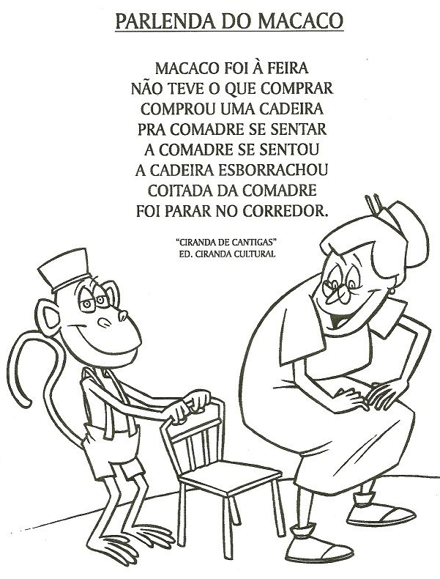

- RECORTE E COLE FIGURAS E PALAVRAS QUE INICIAM COM M.
(PODE SER DE RÓTULOS, REVISTAS, LIVROS VELHOS OU JORNAL).

- ESCOLHA UMA PALAVRA QUE INICIA COM CADA SÍLABA E FORME UMA FRASE:

MA_________________________________________________________________________________________________________________________
ME_________________________________________________________________________________________________________________________
MI_________________________________________________________________________________________________________________________
MO_________________________________________________________________________________________________________________________
MU_________________________________________________________________________________________________________________________

- RESOLVA AS ATIVIDADES DE MATEMÁTICA:

